الإحصاء الفلسطيني يصدر بيانا صحفياً حول التجارة الخارجية المرصودة* للسلع لشهر تموز /2012
الصادرات:
ارتفعت الصادرات الفلسطينية خلال شهر تموز من عام 2012 بنسبة 2.3% مقارنة مع الشهر السابق، كما ارتفعت بنسبة 14.3% مقارنة مع شهر تموز من عام 2011، حيث بلغت قيمتها حوالي 61.6 مليون دولار أمريكي.

ارتفعت الصادرات إلى إسرائيل بنسبة 1.0% كما ارتفعت الى باقي دول العالم بنسبة 13.5% خلال شهر تموز 2012 بالمقارنة مع الشهر السابق. وشكلت الصادرات إلى إسرائيل 89.1% من إجمالي قيمة الصادرات لشهر تموز 2012.

الواردات:
ارتفعت الواردات الفلسطينية في شهر تموز 2012 بنسبة 3.3% مقارنة مع الشهر السابق، كما ارتفعت بنسبة 6.6% بالمقارنة مع شهر تموز من عام 2011 حيث وصلت قيمتها إلى 367.5 مليون دولار أمريكي.

ارتفعت الواردات من إسرائيل خلال شهر تموز 2012 بالمقارنة مع الشهر السابق بنسبة 3.5%، بينما ارتفعت الواردات من باقي دول العالم بنسبة 2.9%. وشكلت الواردات من إسرائيل 64.9% من إجمالي قيمة الواردات لشهر تموز 2012.

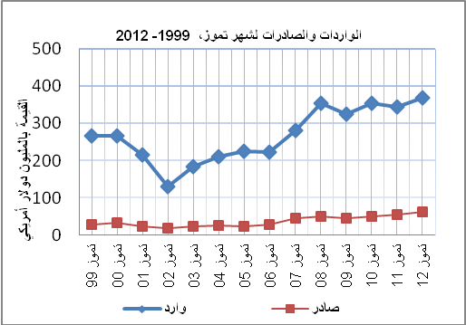

صافي الميزان التجاري للسلع المرصودة:
أما الميزان التجاري والذي يمثل الفرق بين الصادرات والواردات، فقد سجل ارتفاعا في قيمة العجز بنسبة 3.5% خلال شهر تموز 2012 مقارنة مع الشهر السابق، بينما ارتفع بنسبة 5.2% مقارنة مع الشهر المناظر من عام 2011 حيث وصل العجز إلى 305.9 مليون دولار أمريكي.
*: تشمل البيانات الفعلية التي تم الحصول عليها من المصادر الرسمية

